# Ailelere Tavsiyeler

### ****AİLEMİZİN YENİ ÜYESİNİ TANIYIN****

1.  En az çocuğunuzu koruyacak kadar İnternet kullanmayı öğrenin.

2.  İnternet kullanımında yasaklayıcı değil, zaman açısından sınırlayıcı olun.

3.  İnternetin derslerini aksatmasına izin vermeyin.

4.  Diğer sosyal aktivitelere katılımını özendirin.

5.  İnternet sebebiyle sorumluluklarını yerine getirmemesine fırsat vermeyin.

### OLASI TEHLİKELERİ ÖĞRENİN

1. Tanımadıkları kişilerle arkadaşlık

2. Aşırı kullanımın sebep olduğu internet bağımlılığı

3. Fiziki sağlık sorunları

4. Öfke, şiddet ve yalnızlık gibi psikolojik sorunlar

5. Şiddet ve müstehcen içerikli görüntüler

### BİLMELERİ GEREKENLERİ ÖĞRETİN

1. İnternette tanımadıkları kişilerden gelen arkadaşlık tekliflerine hayır demeyi

2. Hoşlanmadıkları bir durumu sizinle paylaşmaları gerektiğini

3. İnternet üzerinden gelen cazip, fakat aldatıcı teklifleri reddetmeyi

4. İnternetin gerçek hayattan çok farklı olduğunu

5. Hayatın sadece İnternetten ibaret olmadığını

### ÖNCE SİZ ÖRNEK OLUN

1. İnternet kuralları belirleyin ve bunlara önce siz uyun.Çocuklarınızla aranızda aile sözleşmesi imzalayın ve uygulayın. [Örnek sözleşme.](http://www.guvenlinet.org.tr/uploads/files/mukavele.rar)Belirlediğiniz İnternet kullanım zamanına siz de riayet edin. İnternet dışında aile içi aktiviteler düzenleyin.Çocuğunuzun en iyi ve en güvenilir arkadaşı siz olun.

### SOSYAL AĞLARA DİKKAT EDİN

1. Çocuğunuz bu sitelere (örn. facebook) üye ise, sizde üye olup onun arkadaşı olun.

2. Profillerindeki gizlilik ayarlarını yapmasını sağlayın.

3. Tam isim, adres, telefon, okul, özel fotoğraflarını paylaşmamasını söyleyin.

4. Tanımadıkları kişileri arkadaş listelerine eklememelerini söyleyin.

5. Arkadaşı olarak kimlerle arkadaşlık ettiğini aralıklarla kontrol edin.

**Sosyal Ağ Kullanırken**

Sosyal ağlar arkadaşlarımızla bizlere sürekli temas halinde olabileceğimiz, beğendiklerimizi paylaşabileceğimiz bir ortam sunuyor. Fakat sosyal ağlar kişisel bilgilerinizi, paylaşımlarınızı, arkadaşlarınızı herkesin görebileceği ortamlardır. O yüzden bir kaç noktaya dikkat ederek sosyal ağlarda daha güvenli olabilirsiniz.

1.       Kişisel bilgilerinizi herkesle paylaşmamanızı tavsiye ederiz.

•         Telefon numaranız, ev, okul ve iş adresiniz.

•         Doğum gününüz, yaşınız.

•         T.C. kimlik numaranız.

•         E-mail adresiniz.

2.       Paylaştıklarınız şeyleri istemediğiniz kişilere kapatın.

•         Gönderilerinizi.

•         Ailenizle ilgili bilgilerinizi.

•         İlgilendiklerinizi, bulunduğunuz yeri.

•         Dini inanç ve siyasi görüşünüzü.

•         Size ait fotoğraf ve videolarınızı.

3.       Tanımadığınız kişilerin arkadaşlık tekliflerini reddedin. Çünkü

•         Tanımıyorsunuz, Niyetini bilmiyorsunuz.

•         Zarar görebilirsiniz, Üzülebilirsiniz.

4.       Güçlü şifreler oluşturun ve şifrenizi kimseyle paylaşmayın. Çünkü

•         Sizin adınıza arkadaşlarınıza mesaj gönderebilirler, zor durumda kalırsınız.

•         Profilinizde sizin istemediğiniz şeyleri paylaşabilirler.

•         Profil resim ve ayarlarınızı değiştirebilirler.

***MUSTAFA TUNÇ ORTAOKULU***

GÜVENLİ İNTERNET KULLANIMI

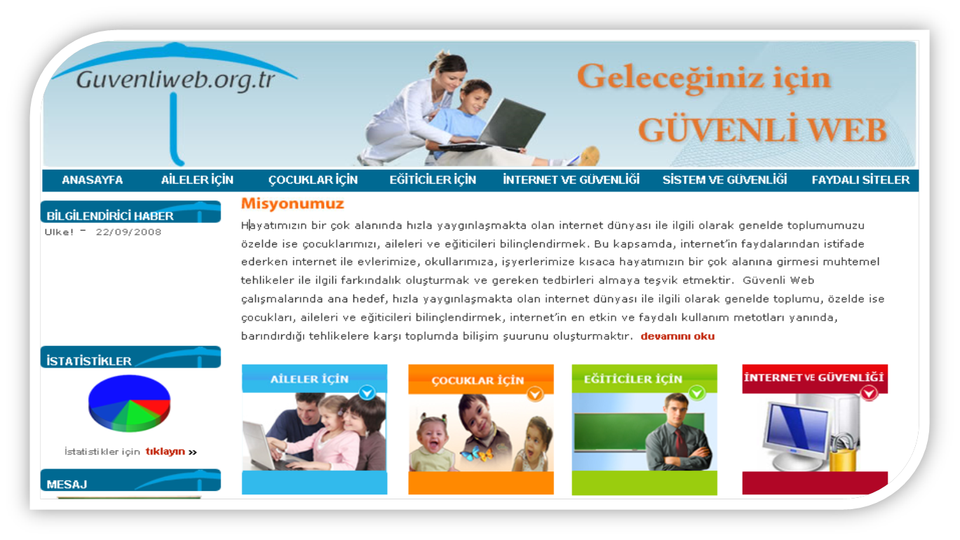

Adı: Mustafa Tunç Ortaokulu

Telefon: 03626462020 - 03626462021

Web Adresi: <http://mustafatuncoo.meb.k12.tr> Adres: Esentepe Mah. Vezir Cd. No20 Vezirköprü / SAMSUN

# 10 Temel Kural

**SANAL OYNA; GERÇEK YAŞA**

1.İnternette geçirdiğin süreleri kontrol etmelisin. Hayat sadece İnternetten ibaret değildir. Arkadaşlarınla beraber gerçek hayatta da eğlenebilirsin.

2.İnternette gezinmek için evinizi ve ailenizle birlikte oturduğunuz odayı tercih edin.

3.Seçimlerinizi ailenizle ve öğretmenlerinizle beraber yapın. Onlara danışmaktan çekinmeyin. Beğendiğiniz siteleri Sık Kullanılanlar’a ekleyebilirsiniz.

4.İnternette karşılaştığınız herhangi bir bilgiyi başka kaynaklardan da sorgulayın ve doğruluğunu araştırın. Ayrıca, bir ödev hazırladığınızda, bulduğunuz bilgileri ve kullandığınız resimlerin kaynağını mutlaka belirtmelisiniz.

5.Tanımadığınız kişilerle sohbet etmeyin. Sosyal paylaşım sitelerinde kesinlikle tanımadığınız kişilerle arkadaş olmayın. Yeni arkadaşlar edinmek eğlenceli olabilir ancak unutmayın ki bazıları kendileri hakkında yalan söyleyebilir.

6.İnternet ortamında tanıştığın bir yabancıyla gerçek hayatta buluşmamalısın. Gerçekten tanışmak istediğin biri olursa yanında mutlaka aile bireylerinden bir yetişkin olmalı ve buluşmak için kalabalık yerleri tercih etmelisin.

7.İnternet ortamında kişisel ve özel bilgilerinizi vermeyin. Kullanılan şifreler hiçbir şekilde başkalarıyla paylaşılmamalı, kolay elde edilebilecek yerlere yazılmamalı. Verdiğiniz ufak gibi görünen bilgiler bile kötü niyetli kişiler tarafından kullanılabilir.

8.Tanımadığınız kişilerden gelen mesajları asla açmamalısınız. Çünkü bunlar genellikle uygunsuz, virüslü ya da gereksiz şeyler içermektedir. Bunlara karşı bilgisayarınızda mutlaka güncel bir anti-virüs ve güvenlik programı bulunmalıdır.

9.Size yapılmasını istemediğinizi başkalarına da yapmayınız. Kimseye hakaret, argo, küfürlü hitap etmemelisiniz. Yüzüne söylemek nasıl saygısız bir hareketse internet üzerinden yapmak da öyledir.

10.İnternet ortamında sizi rahatsız eden şeylerle (kişilerin küfürlü ve argo konuşmaları, hakaretler, uygunsuz teklifler ya da zararlı sitelerle) karşılaştığınızda ailenize, öğretmenlerinize ya da İhbarweb’e (www.ihbarweb.org.tr veya 0312 5828282 ) şikayet edebilirsiniz.

**Güvenli İnternet Hizmeti :**

**Ücretsizdir.**  
Kolaydır, abonelik bir kısa mesaj(SMS) ile mümkündür ve program kurmaya gerek yoktur. **Zararlı yazılımlar ve dolandırıcılık sitelerinden**  
**yüksek oranda koruma sağlar.**

**Güvenli İnternete dört farklı yöntemle geçebilirsiniz:**

1. **Servis sağlayıcınızın bayisine başvurarak**
2. **Çağrı merkezine telefon ederek (**[numaralar](http://guvenlinet.org/tr/menu/24-___Basvuru___.html)**)**
3. **Online işlem merkezine müşteri numaranız ve şifresi ile giriş yaparak**
4. **Kısa mesaj (SMS) atarak (**[örnek sms](http://guvenlinet.org/tr/menu/24-___Basvuru___.html)**)**

Aynı yolla, istediğiniz zaman, ücretsiz olarak profilinizi değiştirebilir ya da hizmet almayı bırakabilirsiniz.İnternet servis sağlayıcılarının İnternet adresleri ve çağrı merkezi numaraları için [tıklayınız.](http://guvenlinet.org/tr/menu/24-___Basvuru___.html)

**NOT:**

İnternetin güvenli kullanımı ile ilgili ayrıntılı bilgilere [**www.guvenliweb.org.tr**](http://www.guvenliweb.org.tr) adresinden ulaşabilirsiniz.